SEXTA SESION DEL CONSEJO DE PARTICIPACION Y PLANEACION PARA EL DESARROLLO MUNICIPAL DE IXTLAHUACAN DE LOS MEMBRILLOS, JALISCO.

En uso de la voz, el Presidente Munlclpal de lxtlahuacán de los Membrillos Uc. José Hertberto Garda Murtllo, manifiesta: «Muy buenas tardes tengan todas y todos, doy la más cordial bienvenida a quienes esta tarde nos acompañan aqul en el Salón del Pleno de la Presidencia Municipal, por lo que siendo las 18:00 dieciocho horas de este día miércoles 01 de Julio del ano 2026, damos inicio a la Sexta Sesión del Consejo de Partldpadón Y Planeadón para el Desarrollo Munlcfpal de hrtlahuaán de los Membrillos, Jalisco, por lo
que, como PRIMER PUNTO DEL ORDEN DEL DIA, solicito al Secretarlo r,cnlco del Consejo
lng. Juan Cesar Contreras Macias haga el favor de tomar lista de asistencia a efecto de verificar que exista quorum legal para poder celebrar esta sesión»--
----------------·------------·----------------------·----

Haciendo uso de la voz, el Secretario Técnico de Consejo lng. Juan César Contreras Macias expresa: «Muchas gracias presidente a continuación, procederé a tomar lista de asistencia a las personas que fueron convocadas a esa sesión:

 | LISTA DE ASISTENCIA |  | .......
NOMBRE  LIC. JOSE HERIBERTO GARCIA | CARGO  PRESIDENTE MUNICIPAL | ASISTENCIA PRESENTE | \ �
MURILLO
OSCAR RODRIGO ESTRELLA REPRESENTANTE DE GOBIERNO PRESENTE GONZALEZ DEL ESTADO
CARLOS MENDEZ GUTIERREZ JEFE DE GABINETE PRESENTE
MARCO ANTONIO DIAZ REGIDOR, PRESIDENTE DE LA PRESENTE CARRAZCO COMISION EDILICIA DE
PLANEACION Y OBRAS PUBLICAS
BLANCA MIREYA TRUJILLO SINDICO MUNICIPAL PRESENTE ROCHIN
MARAYM YOTZABEL REGIDORA PRESIDENTA DE LA PRESENTE
GONZALEZ ALVAREZ COMISION EDILICIA DE
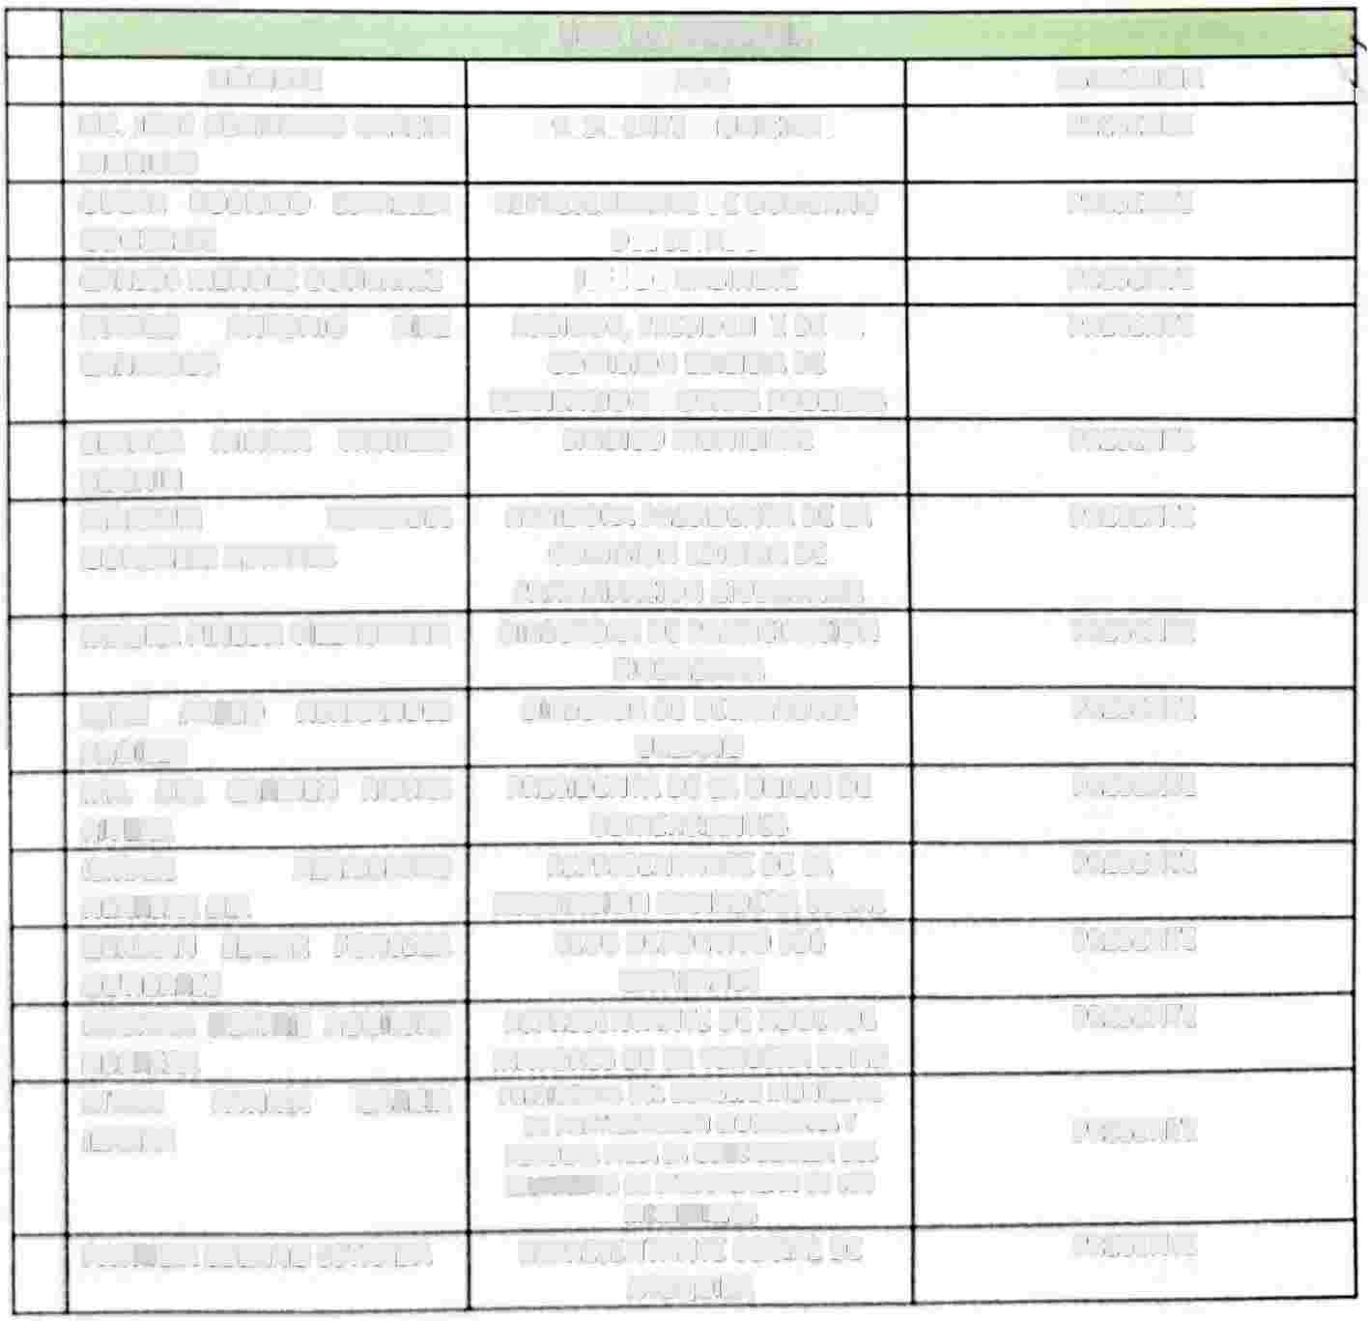PARTICIPACION CIUDADANA
MAURA PINEDA VILLAGRANA DIRECTORA DE PARTICIPACION PRESENTE CIUDADANA
JUAN PABLO HERNANDEZ DIRECTOR DE DESARROLLO PRESENTE PADILLA URBANO
MA. DEL CARMEN RIVERA PRESIDENTA DE LA UNION DE PRESENTE
RIVERA COMERCIANTES
ISMAEL ALAMBERTO REPRESENTANTE DE LA PRESENTE
HERRERA DIA ASOCIACION GANADERA LOCAL
GERMAN EDGAR FONSECA CLUB DEPORTIVO LOS PRESENTE GUTIERREZ GAVILANES
MARTHA BEATRIZ AGUILERA REPRESENTANTE DE ADULTOS PRESENTE HERRERA MAYORES DE LA TERCERA EDAD
MTRA. FATIMA GARCIA P�(SIOfNTA Ofl COHS(JO MUNICIPAL
O( PA�TICIPACION OUOAOANA Y PRESENTE
IBARRA
,O,VW ,AM LA GOtlRNANZA O(L MUNICIPIO O( IXTLAlfüACAN O( LOS M(MIIIIUOS
PATRIOA LOZANO ESTRADA REPRESENTANTE SOCIAL DE PRESENTE ATEQUIZA

JOSE ERNESTO DE LA CERDA | DIRECTOR DEL C.B.T.A # 32
MARTINEZ | IXTLAHUACAN DE LOS MEMBRILLOS | PRESENTE
JUAN JOSE HERRERA CLUB DEPORTIVO IXTLAHUACAN PRESENTE ARRE OLA DE LOS MEMBRILLOS
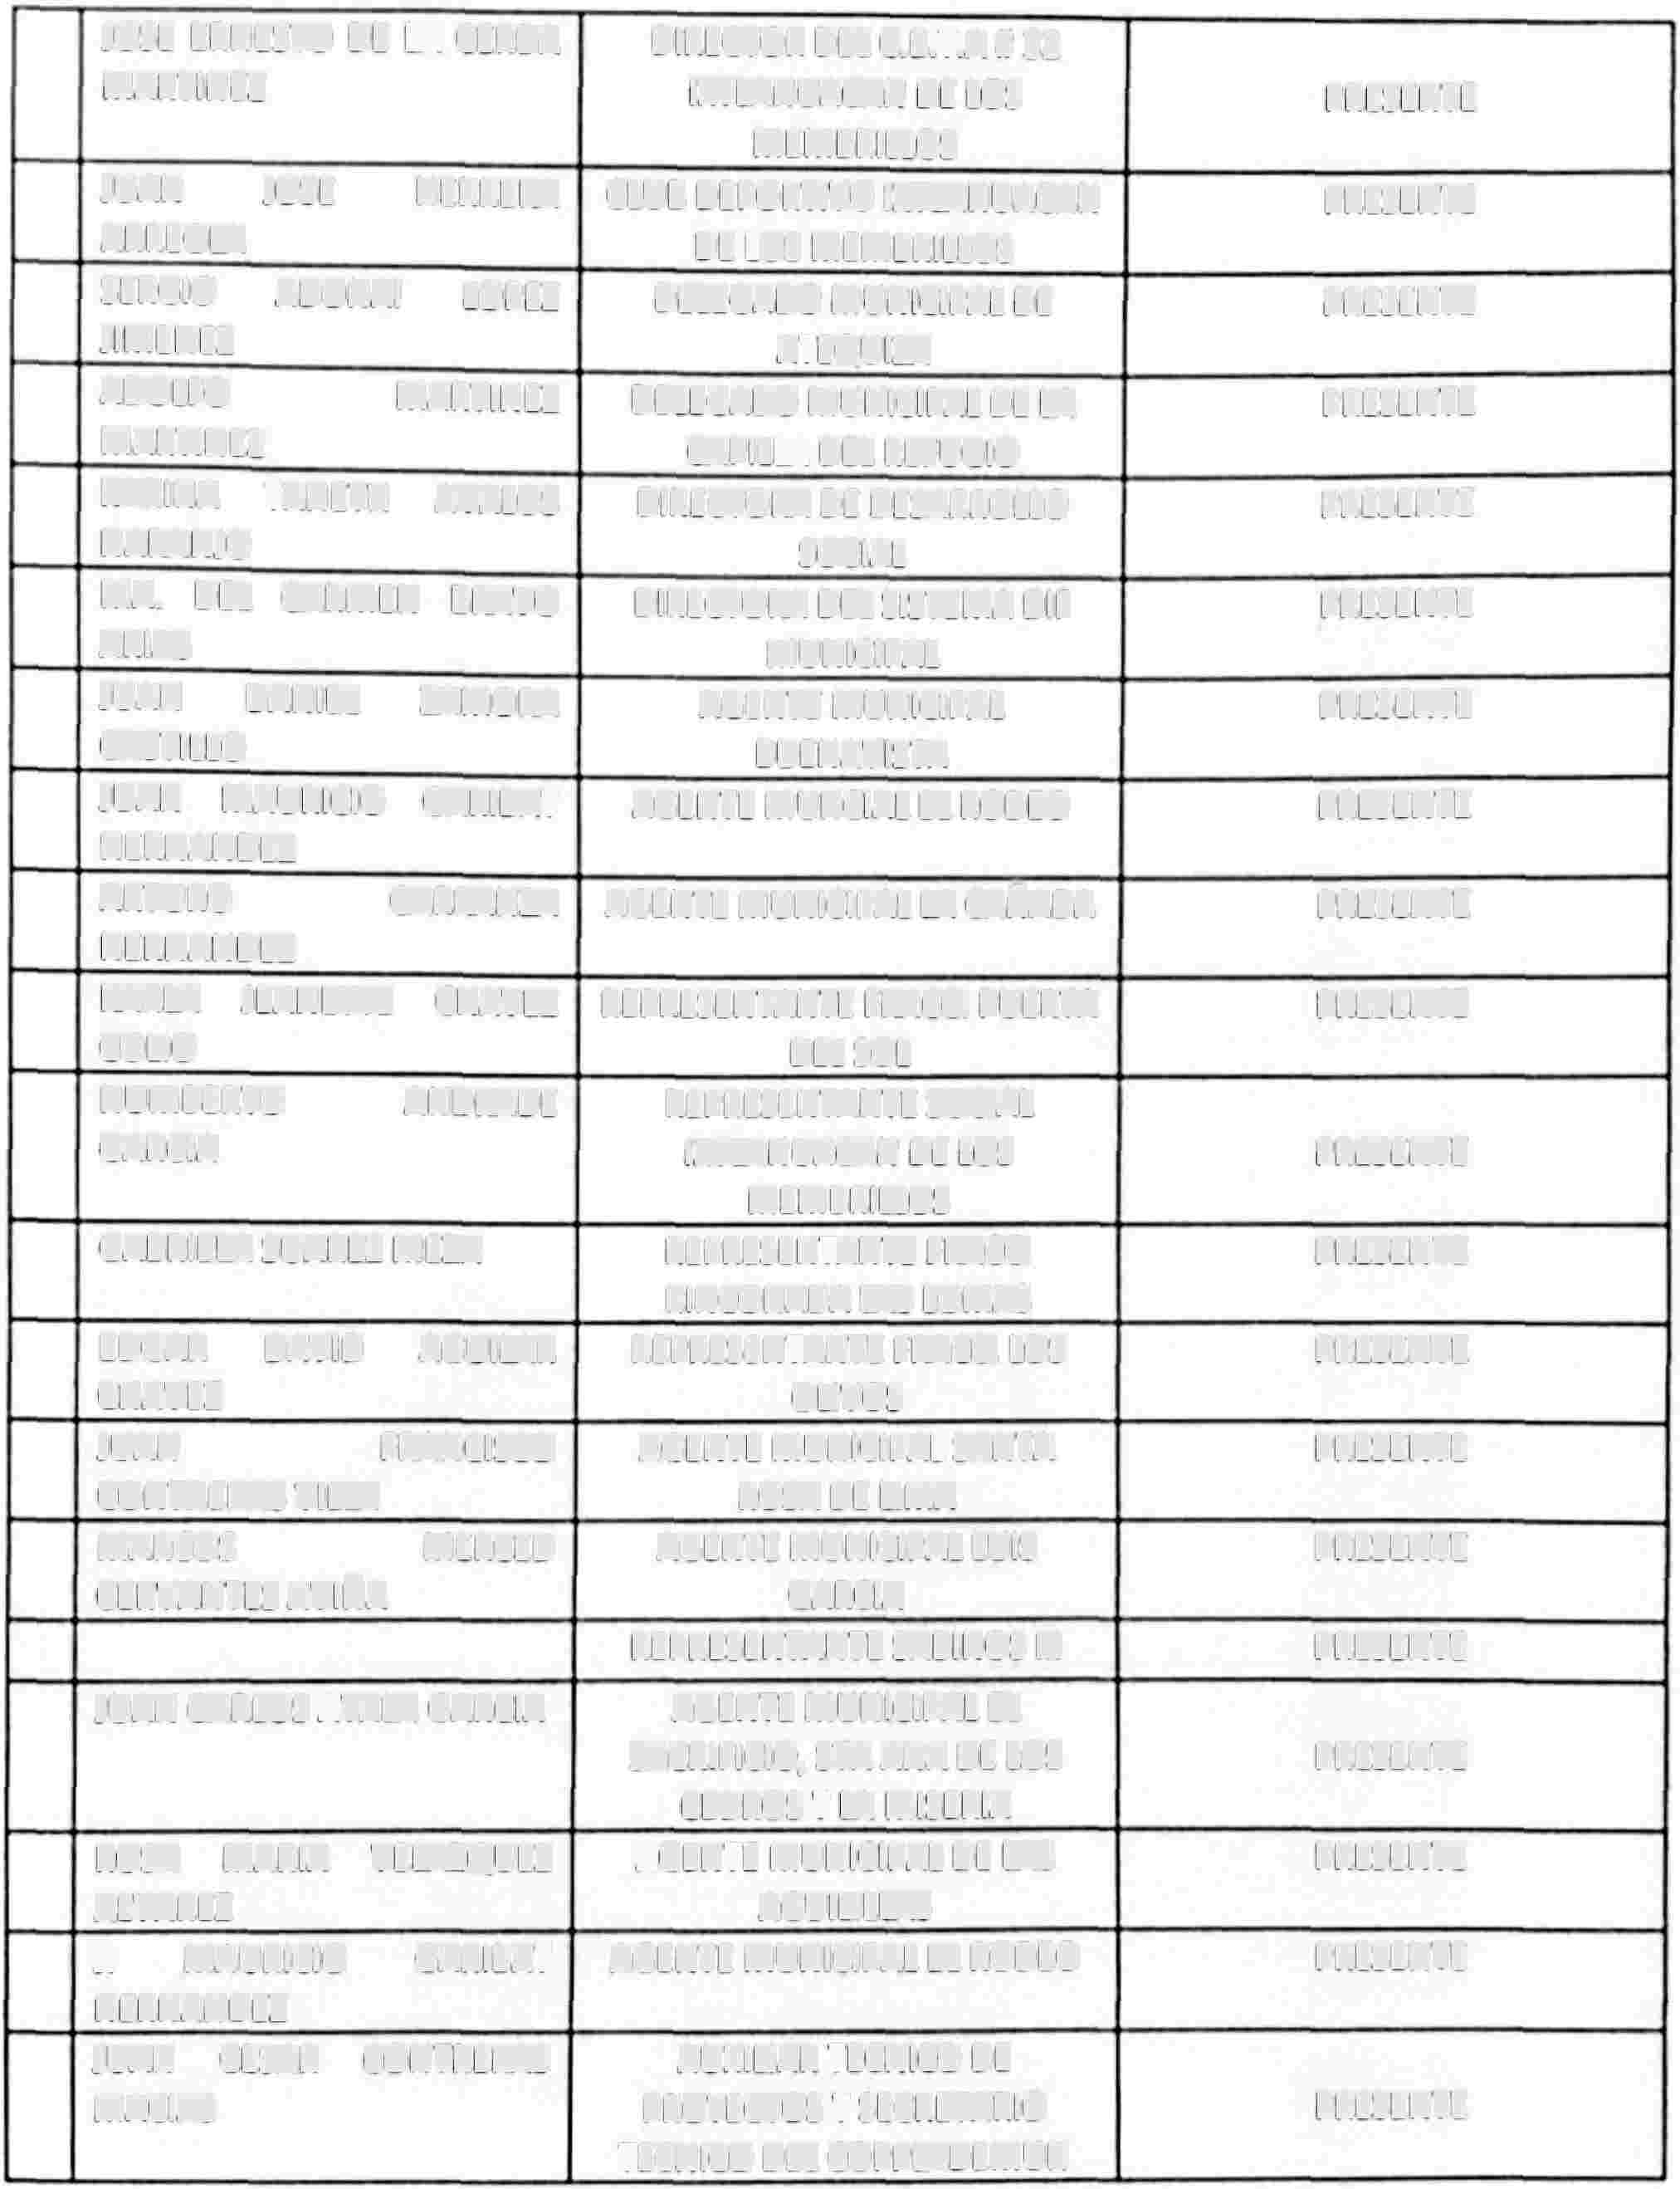SERGIO ADONAI LO PEZ DELEGADO MUNICIPAL DE PRESENTE JIMENEZ ATEQUIZA
ADOLFO MARTINEZ MARTINEZ | DELEGADO MUNICIPAL DE LA CAPILLA DEL REFUGIO | PRESENTE
ICARINA YANETH AVALOS | DIRECTORA DE DESARROLLO | PRESENTE
NARANJO | SOCIAL
MA. DEL CARMEN BRAVO  ARIAS | DIRECTORA DEL SISTEMA DIF  MUNICIPAL | PRESENTE
JUAN DANIEL ZAMORA | AGENTE MUNICIPAL | PRESENTE
CASTILLO | BUENAVISTA
JUAN MAURICIO GARIBAY | AGENTE MUNCIAL El RODEO | PRESENTE
HERNANDEZ
ARTURO CARRANZA | AGENTE MUNICIPAL LA CAÑADA | PRESENTE
HERNANDEZ
!CARLA JEANETTE CHAVEZ  ecuo | REPRESENTANTE FRACC. PUERTA DEL SOL | PRESENTE
HUMBERTO ANDRADE | REPRESENTANTE SOCJAL
GARCIA | IXTLAHUACAN DE LOS | PRESENTE
 | MEMBRIUOS
GABRIELA SUAREZ MEZA | REPRESENTANTE FRACC. | PRESENTE
 | RINCONADA LAS LOMAS
EDGAR DAVID AGUILAR | REPRESENTANTE FRACC. LOS | PRESENTE
CHAVEZ | OLIVOS
JUAN FRANCISCO | AGENTE MUNICIPAL SANTA | PRESENTE
CONTRERAS VILLA | ROSA DE LIMA
MARCOS MERCED | AGENTE MUNICIPAL LUIS | PRESENTE
CERVANTES AVIÑA | GARCIA
 | REPRESENTANTE SABINOS III | PRESENTE
JUAN CARLOS AVALA GARCIA | AGENTE MUNICIPAL El
 | SACRIFICIO, STA ANA DE LOS | PRESENTE
 | CEDROS Y LA MISERIA
ROSA MARIA VELAZQUEZ | AGENTE MUNICIPAL DE LAS | PRESENTE
ALVAREZ | AGUILILLAS
J. MAURICIO GARIBAY | AGENTE MUNICIPAL El RODEO | PRESENTE
HERNANDEZ
JUAN CESAR CONTRERAS | AUXILIAR TECNICO DE
MACIAS | PROYECTOS Y SECRETARIO | PRESENTE
 | TECNICO DEL COPPLADEMUN

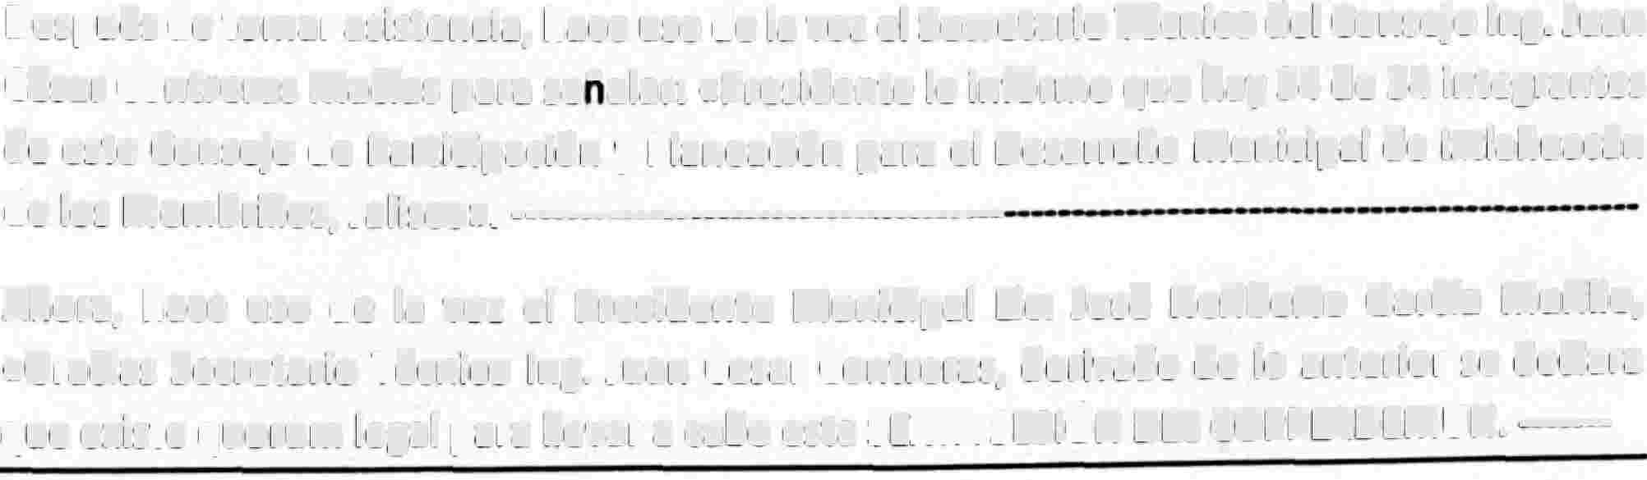Después de tomar asistencia, hace uso de la voz el Seaetarlo Tfcnlco del Consejo lng. Juan César Contreras Madas para señalar: «Presidente le Informo que hay 34 de 34 integrantes de este Consejo de Participación y Planeación para el Desarrollo Municipal de lxtlahuacán de los Membrillos, Jalisco». ----------

Ahora, hace uso de la voz el Presidente Munldpal Uc. José Herlberto Garda Murlllo,
«Gracias Secretario Técnico lng. Juan Cesar Contreras, derivado de lo anterior se declara que existe quorum legal para llevar a cabo esta SEXTA SESIÓN DEL COPPLADEMUN. --

Para continuar con el SEGUNDO PUNTO DEL ORDEN DEL DIA, solicito nuevamente al Secretario Técnico lng. Juna Cesar Contreras Macías, dé lectura al orden del día propuesto y hecho de conocimiento previamente a través de las convocatorias emitidas». ------ El Secretarlo Técnico lng. Juan Cesar Contreras Macías, hace uso de la voz para señalar
«Claro presidente, el orden del día propuesto para esta sesión es el siguiente:

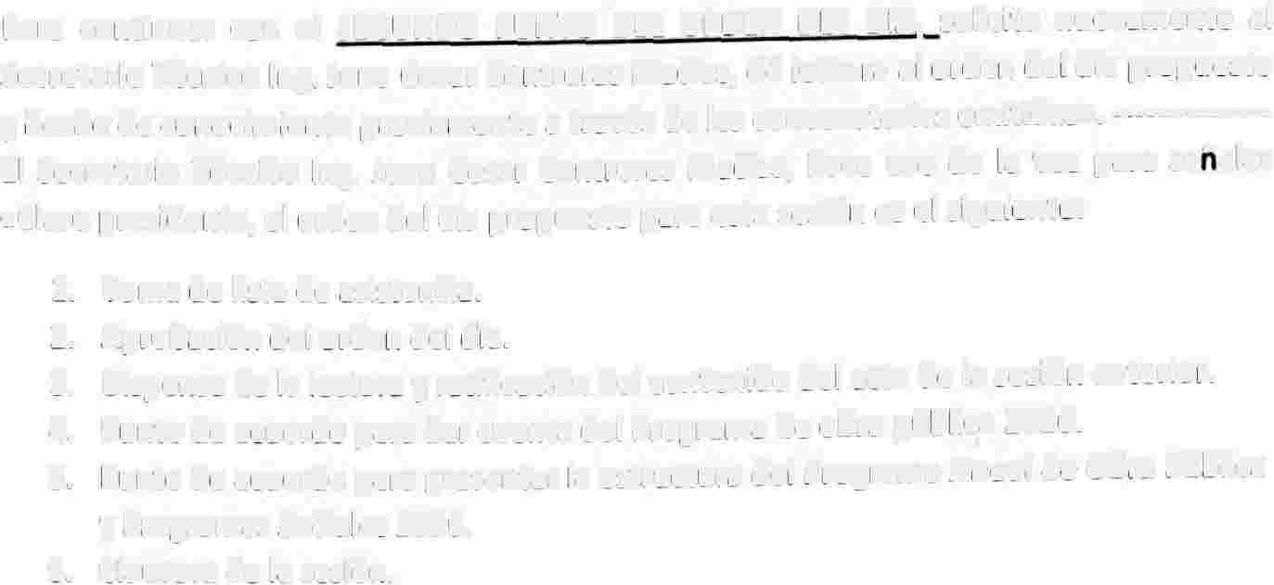1. Toma de lista de asistencia.
2. Aprobación del orden del día.
3. Dispensa de la lectura y ratificación del contenido del acta de la sesión anterior.
4. Punto de acuerdo para dar cuenta del Programa de obra pública 2026.
S. Punto de acuerdo para presentar la estructura del Programa Anual de Obra Pública y Programas Sociales 2026.
6. Clausura de la sesión.

-«Es cuanto presidente•-----·-----------

Haciendo uso de la voz el Presidente Munldpal de lxtlahuadn de los Membrillos Uc. José Herlberto Garda Murlllo, «Gracias Secretario Técnico Juan César, después de escuchar el orden del día propuesto les pregunto, ¿Quiénes estén a favor del orden del día propuesto? lo manifiesten levantando su mano en señal de aprobación, -Todos los asistentes levantan la mano en señal de aprobación- a lo que el Presidente Municipal expresa: «El orden del día es aprobado por unanimidad•-

Contlnuado con el TERCER PUNTO DEL ORDEN DEL DÍA el Presidente Munldpal de lxtlahuadn de los Membrlllos Uc. José Herlberto Garda Murlllo señala «Se pone a consideración, la dispensa de la lectura del acta de la sesión anterior y se solicita la aprobación de su contenido». --

A lo que todos los asistentes levantan la mano en señal de aprobación, por lo que el

Presidente Municipal expresa: «La dispensa de la lectura del acta de la sesión anterior es aprobada por unanimidad».----·-----···-- --''

Enseguida hace uso de la voz el Presidente Municipal de lxtlahuadn de los Membrillos Uc. José Herlberto Garda Murlllo «Continuando con la sesión, respecto al CUARTO PUNTO DEL ORDEL DEL DIA, se trata del punto de acuerdo para dar cuenta del Programa de obra pública
2026, por lo que le voy a solicitar al Secretarlo Técnico lng. Juan César Contreras Macías, que dé Inicio con este tema, adelante».------------

Toma la palabra el Secretario Técnico lng. Juan César Contreras Macías, Gracias Presidente, debo comenzar diciendo que hoy en día la administración pública se ha vuelto una actividad, que cada vez requiere de mayor conocimiento técnico y administrativo, ya que los entes verificadores del que hacer en el día a día por las administraciones municipales y las decisiones que se toman en el seno del H. Ayuntamiento afectan directamente el
:fesarrollo del municipio y sus pobladores y el futuro de las generaciones venideras; en ese
sentldo tanto la auditoria superior del estado como los entes de transparencia son más
1igilantes y ante esto, resulta mayormente necesario para esta administración municipal, mplementar lo que establece la Ley de Obras Públicas y Servicios Relacionados con las

Mismas en sus Artículos 18 al 23, donde se hace referencia a la obligación de que el área responsable de elaborar el Programa Anual de Obra Pública debe considerar objetivos, metas, políticas, prioridades, estrategias y lineamientos establecidos en los Instrumentos de planeación del desarrollo aplicables en los ámbitos federal, estatal y municipal; a continuación le pido al Director de Obra Pública Municipal, me apoye con la explicación de cada una de las propuestas de obra pública para este ano 2026».

Toma el uso de la voz el Director de Planeaclón y Obras Públicas Arq. Osear Gabriel Álvarez Campos «Muy buenas tardes tengan todos ustedes, les platico que el programa de obras municipales para este 2026 consta de 15 acciones a realizar en diferentes localidades y que fueron previamente priorizadas, cada una de ellas cumple con los requisitos de calidad en los materiales y procedimientos para su ejecución de acuerdo a los lineamientos de la ley de obra pública, así como al presupuesto de nuestro municipio. Enseguida las vamos a ver en la presentación que está preparada para esta reunión, si hay alguna pregunta lo podemos ir viendo mas adelante».

Para seguir con el desahogo de este punto, Interviene el Presidente Munlclpal Uc. José Herlberto García Murlllo «Muchas gracias arquitecto, pues bien, yo quiero intervenir primero para agradecer a todos y cada uno su tiempo, su presencia en esta reunión, yo se que todos tenemos cosas que hacer, pero al estar presentes y ser parte de este Consejo y estar enterados de las obras a realizar es ser parte del desarrollo de nuestro municipio. Cada una de las obras programadas para este 2026 fueron previamente priorizadas en cada comunidad, con la certeza de beneficiar a la mayor cantidad de ciudadanos para mejorar su calidad de vida, esto fue uno de los principales objetivos de la actual administración municipal y hemos estado cumpliendo cada uno de los compromisos adquiridos. Aún falta más por hacer, pero considero que se ha estado avanzando considerablemente en lo que llevamos de gestión».------------- -----

Acto seguido, sigue haciendo uso de la palabra el Presidente Municipal Uc. José Herlberto García Murlllo «como QUINTO PUNTO DEL ORDEN DEL DIA se trata del punto de acuerdo que tiene por objeto presentar la estructura del Programa Anual de Obra Pública y los Programas Sociales 2026. Por lo que, solicito al Secretario Técnico lng. Juan Cesar Contreras Macias, para que proyecte la presentación que trae al respecto:

De nueva cuenta, toma el uso de la palabra el lng. Juan Cesar Contreras Macias «Este programa anual de obra pública debe contar con una estructura básica pero que integre una breve explicación de lo que contendrá dicho documento, el marco normativo que sustenta dicho documento, unos objetivos generales, incorporar las metas anuales relacionadas con los objetivos, el listado de obras públicas propuestas a desarrollar durante el año para el que fue programado, ya nosotros en el ánimo de enriquecer el documento se
Incorporaran los programas sociales a desarrollar en ese mismo año, así como los
mecanismos de seguimiento y evaluación.

Este programa anual de obra pública y programas sociales deberá elaborarse durante el ano previo a su ejecución en el siguiente año fiscal, mismo que debe ser aprobado antes del treinta y uno de mayo de cada año; publicarse dentro de los treinta días naturales siguientes

a la entrada en vigor del Presupuesto de Egresos del Municipio del año fiscal de que se trate, con excepción de aquella información que por su naturaleza sea confidencial por disposición legal; y entendiendo por la misma ley que la información publicada no implica compromiso alguno para los entes públicos y, por tanto, el programa podrá ser adicionado, modificado, suspendido o cancelado, sin responsabilidad alguna para el ente público correspondiente. Enseguida vamos a Ir viendo cada una de las diapositivas en la presentación que prepare» .

. '
·!tY·

COPPLADEMUN
Consejo de Parttctpactón y Planeactón para el �rrollo Municipal
{
lxtlahuacán de los �brtllos; Jal.

COPPLADEMUN
eom.;o de l'Ar� y PIMWKicin pa,1 el DftArrollo MllllcipM
laU.hu1d11 de IO\ Mefflbnllo\; .111.

Programa Anual de Obra Públlca y Programas Sociales 2026
I""'°"� lOUI

t t COPPLADEMUN
�- Coowjo dt l'lrtq,,cion r PIAMKion ¡,1r1 ti Dtslrrollo �PII
lllWluacM dt los Mflnbrlllos; J1l.

' 1

Programa Anual de Obra Pública y Programas Sociales 2026
IPAAOl"IPS2016)

Munlclpio: lxtl1huacin dt los Mtmbrlllos; 111.

t. lnlroducclón
2. Marco Nonn1tfvo y Pl1ntldón l. ObJ•ttvos Gfflffllti
-4. AWtas AnUllti 2026

5. Obm Publlus Prioritarils 2026

6. PrCJIBl'TllS Socfllts 2026
1. Meantsmos de s..utmt.nto

... ' ,, ...
COPPLADEMUN
Constjo dt Particip,dón y PIAMKión p,r1 ti �rrollo �icil)I(
he� dt los Membrillos; JII,

Programa Anual de Obra Pública y Programas Sociales 2026
{PAAOPYPS 2026)

1. lntroduedón
• El p<esente docl.ll'leflto tiene como finalidad estlbltctr w ICdonts, obras y proCfllMS socwlts QUt ti H. AYlfltamiento de lxtlahuacjn de los Membrillos Uevari a cabo dlxante el eJercklo fiscal 2026.

• Su objttivo es mtjOrlf l1 lnf11tStruct1n m111icipal, fortlltctr ti dtslrrollo sodll y pnntwr ti 1CCtsO ,qututfvo I StrVldos Wskos, educación, salud y bienestar para toda la población.

• Este plan se fonnull considerando las necesldldts dttecbdls en las localidades, la dfsponlbflldld p<fSt4)UeStal y los lineamientos establecidos por la legislación federa estatal y mooicipal.

f t
!&
lr.ÍftlKá.l
COPPLADEMUN

Programa Anual de Obra Pública y Programas Sociales 2026
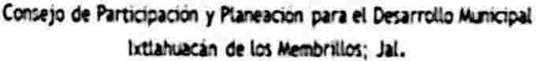(�l0l6)

2. Mlrco Honnltfvo y Pl111tldón

� dt Obm Públlas y Sffitdos RÑC10nldOS con l,s MlslMS. Artíc&Aos IS al 23
Articulo 18. Plantación y provralNdón. Program,s opmtlvos aro.les.
1. ui dirtedón de obras �im dtt mu,icipio dfbfri mnttw il Comlti de P,rticii,.ción y para et �rrollo dtt Nu!klplo et PfOlrllN anual dt otn tn dondt constt et capítulo de p(é)tla para su tjffl,dón tn ti sf&ultntt afeo fhal, tn los tifmpos y forma que � et
�to, antes dtt trflnr¡ y !MIO dt m,yo dt Cid, afeo.
2. Para la plantación de la otn �lea, la dirtcclón de obm P'b(bs dtt mu,iclpio los �. �. polfticas, priortdldts, fStrltfll,s y ltntllnlffltos esa lnstiuntntos de plantación dtt dtsarrollo lpllablts ,n los ámbitos ftdml, n

' 1
-�·

• ' ,1:.
COPPLAOEMUH
Comtjo dt Partio;lm y PlnKbl PMJ f( � �
I� dt los Mflntnlos; Mt•

Programa Anual de Obra Pública y Programas Sociales 2026
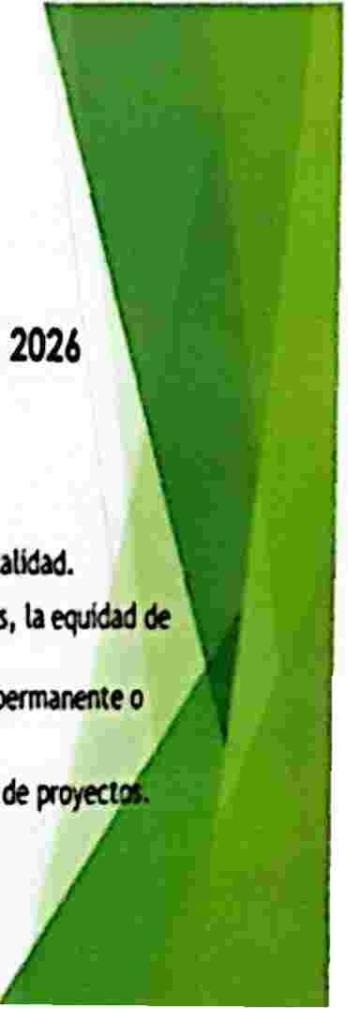IPI.AOPTPS lOlil

J. Objttfvos Genffllts

• Mitjoflr ¡¡ lnfrHStrumn llbw y nnl p¡ri tMantiur semclos bislcos de Cllldad.
• Rtdudr w brtchas sodllti mediintt proeramas de apoyo¡ f\4>05 �. la� de
eéne,o y la Inclusión.
• lmpulw el dfwrollo KOn6mlco loal i tmfS de obm que �"' flll)leo penn¡nentf o
ttmparal.
• Promovtr ¡¡ ¡wt1dpKtón ctudldw ffl la plantación, tj«\rión y �Ión de
) • Fomenur II sosttntbUldld lfflblentll ffl todis las Kcionfs IIUlicipalts.

t t
!o·
COPPLADEMUN
Conwjo dt Plrt,c,p,dón y Plwfdón p¡r1 ti Dmrrollo Alulicip¡I
I� dt los Mttnbnllos; J1l.

Programa Anual de Obra Pública y Programas Sociales 2026
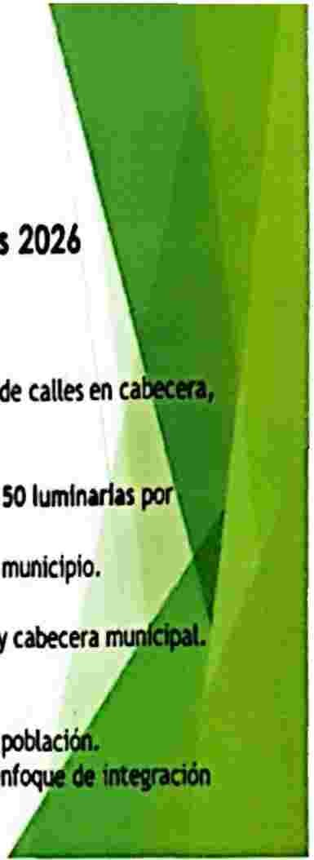1�1026)

'4. Mttls AMlts 2026
t. Pavimentar con empedrado zampeado al mtnOS a mil mts cuadrados y un km de calles en c
del'iaclones y Agencias
2. Ampliar la cobtrt1.1a de agua potable en 111 1" respecto al afio anterior.
3. Instalar 50 lumlrwils LED nutvas para mejorar la 5eillidad püblka, cambiar 50 lumlnaÑS
Garant1a y cambiar 790 focos LEO.
4. Plantar al menos '4'42 irtlolts, que representan el 0.01, de la población en el ffllllklplo.
5. Otor¡ar 400 beas eduattvas a estudiantes de bajos rec1nOS.
6. Realizar l JOfNdu des.alud en conmldades tradicionales, Fraccionamientos y cabecera
7. C¡padtar a 200 personas en oficios y habilidades productivas.
8. Realizar por lo menos .e torneos deportivos por localidad (30) d11ante el año.
9. Uevar 11 menos l ullem recreativos y cultlnlts a las localidades de mayor
10.0rganiur 11 menos 5 fVtntos munidpalts pa11 la población en general, con enf
social y conservación de tradiciales.

COPPLADEMUN
Conwjo dt PlrtlCipml y Plnldón piíl ti Dmrrollo �idpM
,� dt los Mftllbrilos; �.

Programa Anual de Obra Públlca y Programas Sociales 2026
IPIAOP'll'S 1016)

. Metas AIMillts 2026
1. Pavill'lffltar con �ado �ado al mtnOS a mil mts cuachdos y III km de c11lts en
delfilClones y Aaffleils
2. Ampliar la cobert1.n de 19� pouble en 111 1" respecto 1l afio anterior.
3. Instalar 50 lum6nlrias LED nueYas para mejorar la setmd ¡dlic1, cambíar 50 lumlna,us
Garant1a y cambiar 790 focos LEO.
4. Plantar al mtnOS '4'42 irbolts, que rtpresentan el 0.01" de la población en el ffll.lllclplo.
5. Otorgar 400 becas tducattvas a estudiantes de bajos recinos.
6. Realizar 3 jornadas de salud en comt111dades tradicionales, Fraccionamientos y cabecera
7. Capacitar a 200 personas en ofklos y habilidades productivas.
8. Realizar por lo menos o4 torneos deportivos por localidad (30) dllante el año.
9. Llevar al menos l talltrtS rtctuttvos y culturalts a las localidades de mayor
10.0rganiur 11 mtnOS 5 eventos m1111dpalts pa11 la población en lfllerll, con enf social y conservación de tradiciones.

' ' COPPLADEMUN
� ÚIIIWJO dt hrtlC'iPIC1Ón y "'",aón pm ti l>NrrcUo Mllliclpll
l,11Wacán dt l01 Mfmbnll01; Jal.

Programa Anual de Obra Pública y Programas Sociales 2026
tl'UOl"ln l016l

5. Obm Publtas Pr1oritws 2026
1. Pivlmenw con � u� al menos a mll mts cuadrados y"' km � ulles
ffl �m. delftKiones y Aiffl(iu

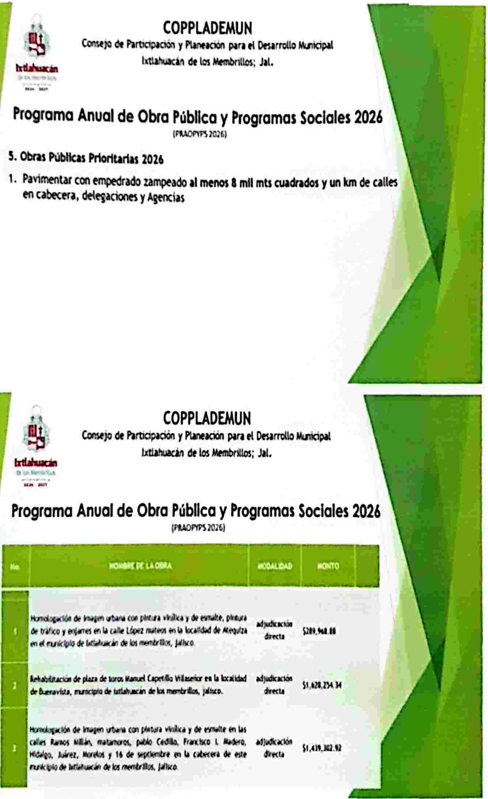COPPLADEMUN
Úll!Sljo dt � y Plnldón ¡,¡,a ti l>NrrcUo �
� dt l01 MMMl01; Jal.

Programa Anual de Obra Pública y Programas Sociales 2026
IIUOm'S1016I
.. . .,
"'-'" ..
., .
DIO'- .
�.�-•"'(',,. <.i.,;,!

� o. �llt.w <OI ��"• ,r,;lo, llt Moilt, �· .,¡,...._
o, 11111<0, �ti ffl 1, <.-, Ltofz llitfOl ffl i, wlldiid dt �f'li/U clfflu Sltt.... M
ftltl N'k dt�� dtlol-.,t,lb, )'MO

�*""'"*-._.,,¡Ú!lltto°fllwvnltknlldod ad� il,'11.n4M
.......u. ..,..... • ....., .......... fát•. dnci.

t
!&·
COPPLADEMUN
Conwjo df Pirtio?Kión y PtnKión pirJ ri DNmilo �pil
lxtWwct, dt les Mfmbrillos; J1l •

.... 111.H

Programa Anual de Obra Pública y Programas Sociales 2026
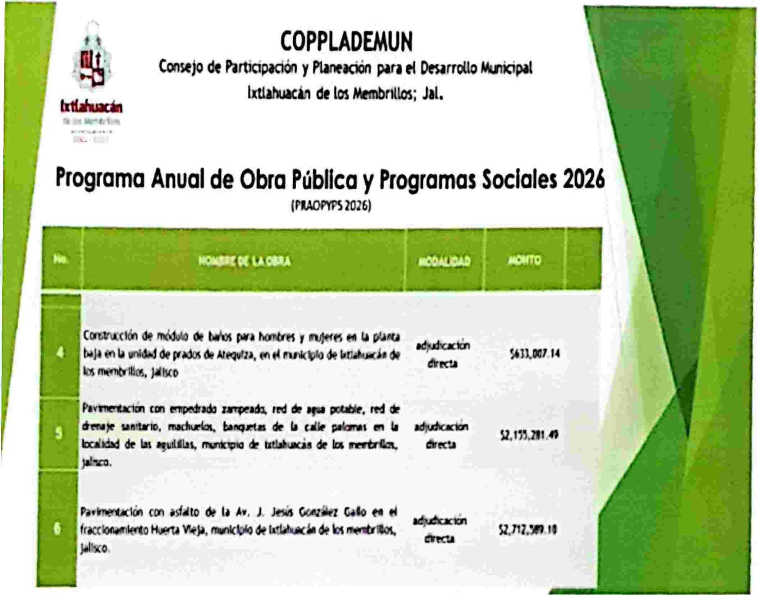(11AOPVPS 1026)

S6JJ..•' 14

Plha,w�,.
nn ffl!PtOldll ,..._ mi dr P*llr. mi dr
11111a1D, � � d, 1, uü, .,., lft 1, �

sz.m.111..,
ka'.idld dr 111 �La1, � dr dr b � dlrecu

� CD'I •sf•to 6t t• "'· J � c,w· e.lo " f4
�o� V!f.,., l'Wlletllo Ort • dt to.

SZ.711.Wl lt

COPPLADEMUN
ConSfjo df P,,t;cipi(ión y PtwKión pi'1 ri t>NrrcUo �
lxtWwdn dt los Mlfflbnllos; Jll.

Programa Anual de Obra Pública y Programas Sociales 2026
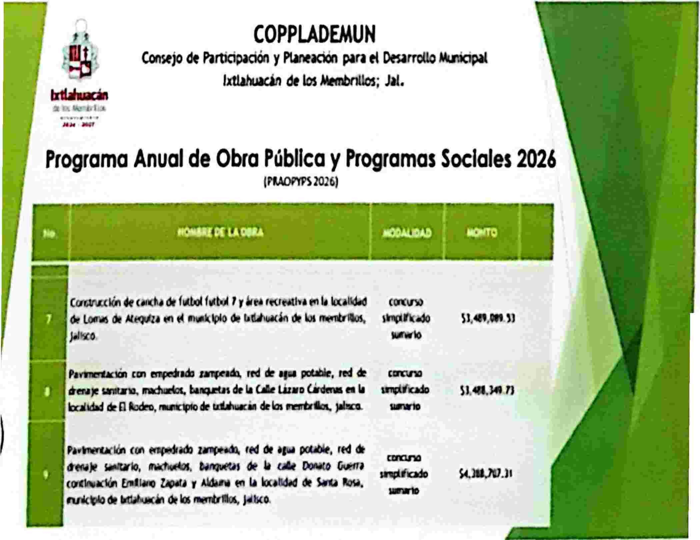(PIAOVYPS2026)

(�I{,, ,t <� dt f� f¡r� 1 J._ tf(I I•• f'I 1, loc•lld.d CCWll'IO
°' � dt ,uqJZ• .., � � Ort t,Ulw(�.,. liJ6 ,......_ '"" 4)
J.i o IIIN'IO
,,� ccn mpah• ,...... mi *.,. pc&lblr, red * amno
kxaml *ª ... �·�-·loa
hllJr � IIW1lab, �.la(MUz•DC...1111 lftlliodo
nd:1rtlll.. ,-.. ....

• ,..... '" Ort pcU)lf, '" dt amnD
• �t df li <At DollilO wHfJ snptado
�f�f"Yloc df�
MIOtlol �11<0.

SI. ,J41 n

SOl.J11J1

COPPLADEMUN
Consejo dt Plrtio?Kión y P\¡nfldón p¡r1 tl DNrroUo Auiicip¡l
l1tlahuadn df los Mtmbnllos; Jal.

Programa Anual de Obra Pública y Programas Sociales 2026
I t'UOl'YPS 10 6)

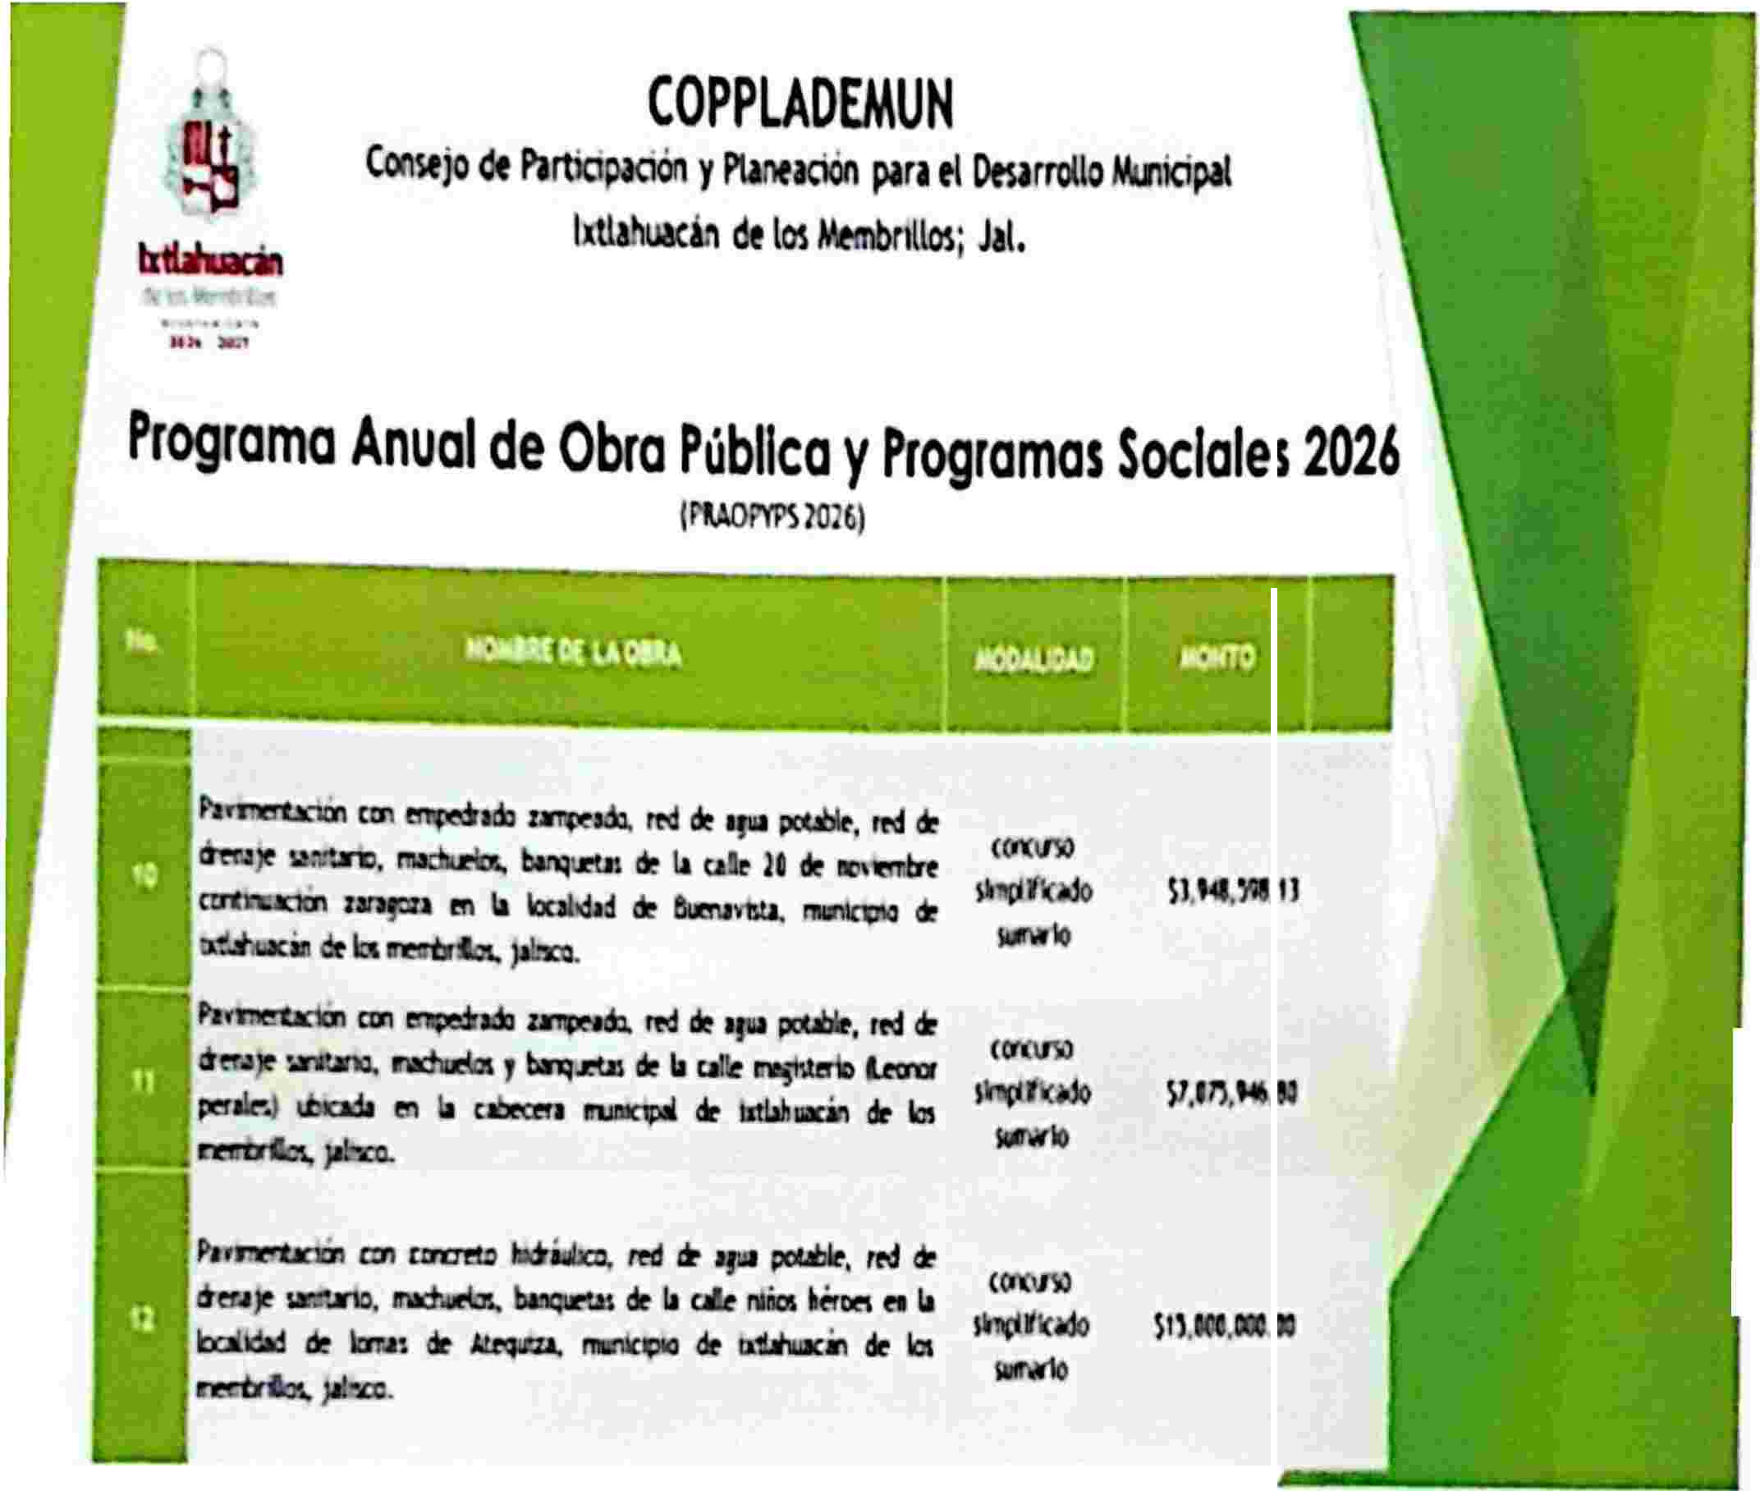(0'(11\)
�t Sl.M. IJ
IIINlo

Pnl'!Pt.aÍI c:n ttrffl'tD ref � 1fU1 pd&, rfd �
ctcu,e IIMn>. IWtl binquru1 de la'* Nica �°" ft la ((f(IJ�
*
ml.idld de lmMs de Atrqiw, nwic� de ldltlllc� de los snpr Stl · •
� u. WW1o

t t COPPLADEMUN
Cons.fJo clt PlrtJop¡don y PllntKión p¡r1 ti DtsirroUo �p¡l
�·
lxtahuic:in dt los Mlffibnllos; J&l.

Programa Anual de Obra Pública y Programas Sociales 2026
IPU.Om'H016I

h l'IIMa1III can �- �-. 11'4 • .. poi&, rl'd dr
ch'N,r wniuna, � )'buQIIÑI ... ult ��" 11
u•ldld • Lout • �·" e1 nv,1c• • b1.h« ... • 1as
,-.-,*.i.rl.o.l..).11m,•.,....,...,,...
,�
lhPi 4ldo \¡ .....,."
.,
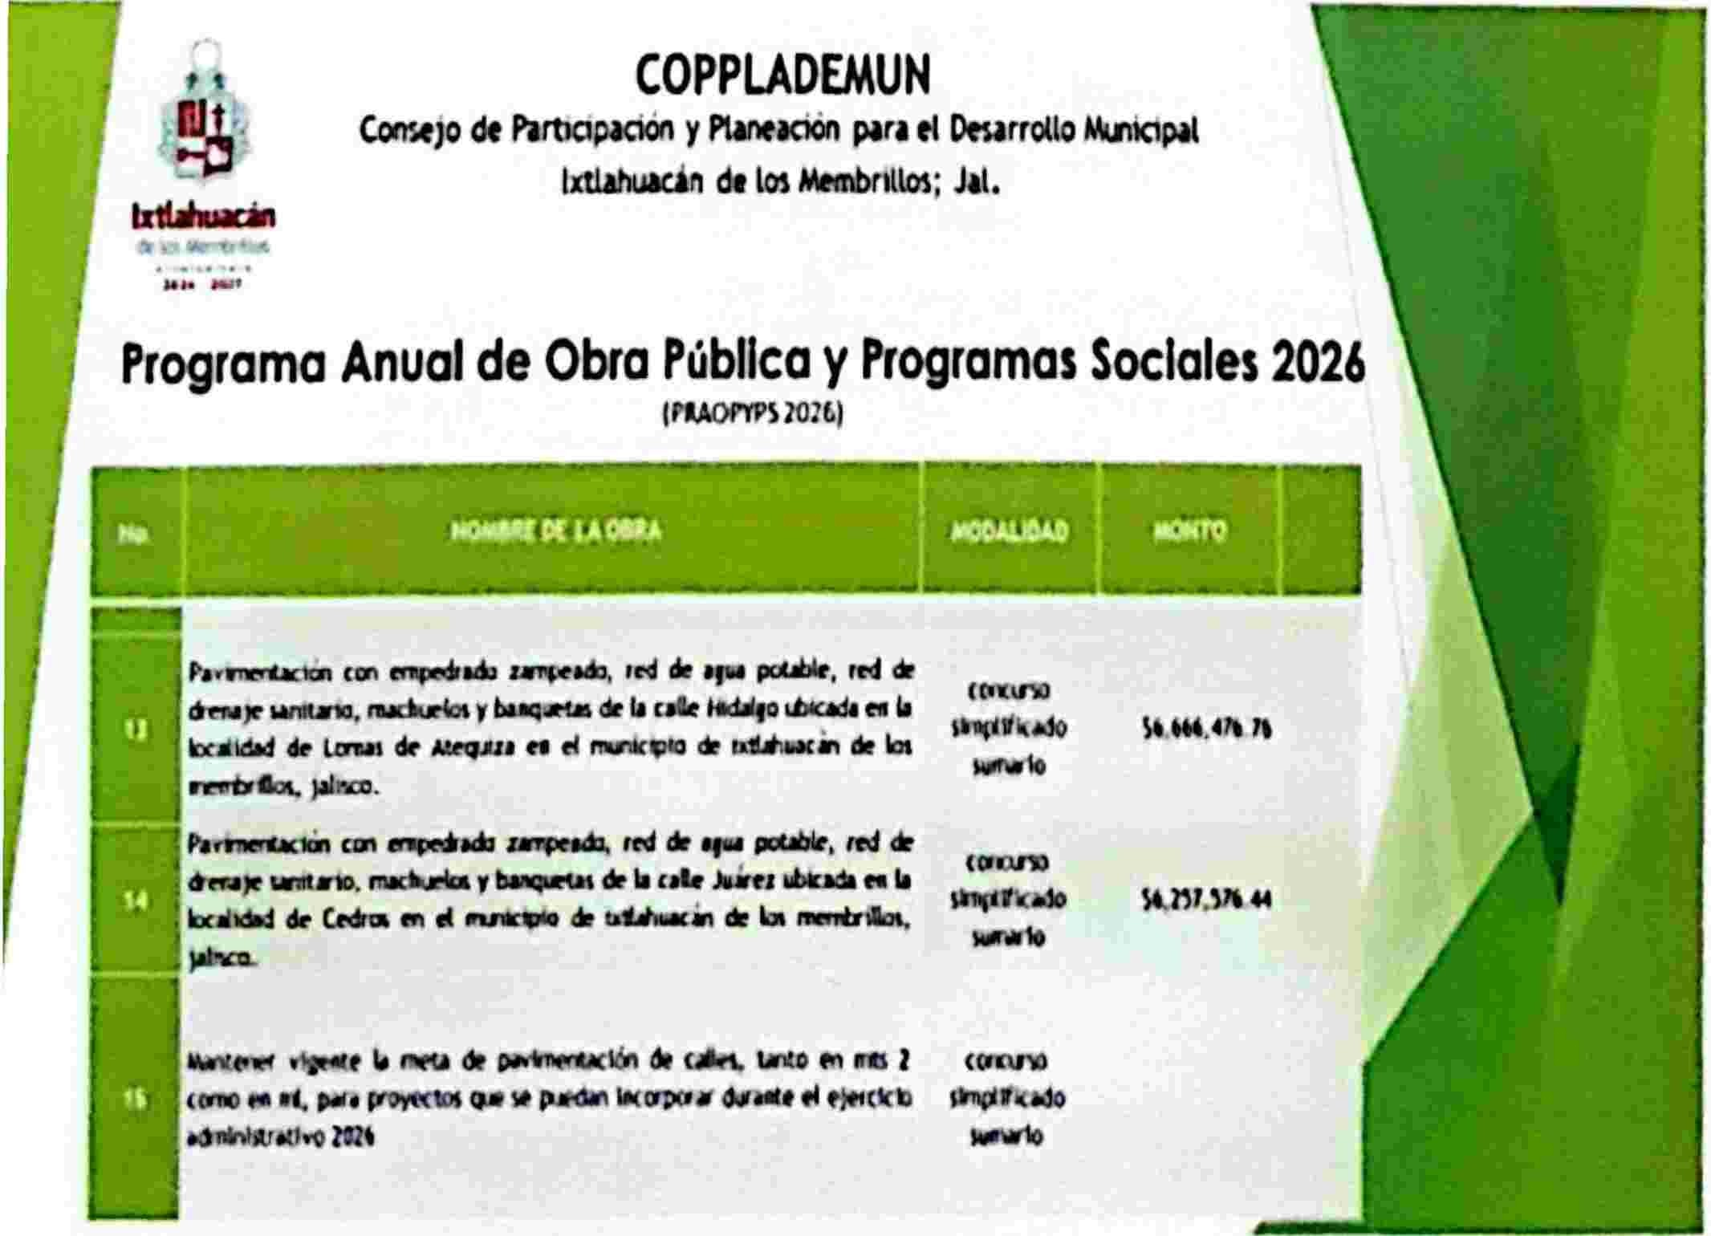i.n.lo

(C.-0110
rl'ddr
._,.Yr'lll... ,,....,......._ , j¡¡nJ " 11
las...-.
laal..W. ea.a."' .......... dr

IIIIIW1t
k,.1'1.)11 ..

�'"°"'1(,1 clt ulf\. IM(O"'"' l ,cmno
ll<crtl(IM' ,,_ ..... t)fl(j{b �fí
..-w1o

Enseguida Toma la palabra el Presidente Municipal Lic. José Heriberto García Murillo, quien manifiesta «Muchas gracias lng. Juan Cesar, está muy bien explicada la presentación; también agradezco a cada uno de los presentes su asistencia y aportación en cada uno de los temas, si tienen algún otro comentarlo o pregunta al respecto se pueden acercar con toda confianza al finalizar la reunión, seguimos trabajando hay mucho por hacer en beneficio de todo el municipio».---------------------------------------------

Como QUINTO PUNTO DEL ORDEN DEL DIA es la clausura de la sesión.

Haciendo uso de la voz el Presidente Municipal de lxtlahuacán de los Membrillos, Lic. José Heriberto García Murillo dice: «Si no hay ningún asunto que tratar y una vez desahogado el orden del día, como lo señala este punto, se declara clausurada la Sexta Sesión del Consejo de Participación y Planeación para el Desarrollo Municipal de lxtlahuacán de los Membrillos, Jalisco.
Siendo las 18:40 dieciocho horas con cuarenta minutos del día 01 de Julio del año 2026. Muchas gracias a todas y todos por su asistencia, IQue tengan buena tardel ----
-------------
Firman para constancia todos los que intervinieron en esta sesión y así quisieron hacer1o

